ПРОГРАММА «ПОСТРОИТЕЛЬ ОТЧЕТОВ»

вЕРСИЯ 1.1

Инструкция по установке и настройке

Оглавление
1. Назначение 3
2. Краткое описание системы для подсчета посетителей 3
3. Установка и настройка программы формирования отчетов 4
4. Запуск программы и интерфейс программы 9
5. Формирование отчетов по посещениям. 10
6. Настройка параметров выборки данных для отчетов 12
7. Экспорт данных в программу Microsoft Office Excel 14
8. Печать отчетов на принтере 15
8.1. Печать графика и диаграммы 15
8.2. Печать таблицы 17

Назначение
Программа «Построитель отчетов» предназначена для формирования отчетов по статистике посещений магазина (сети магазинов) покупателями. Данные для формирования отчетов считываются со счетчиков (через контроллер MOXA) программой «Сервер подсчета посетителей» (см. «Сервер подсчета посетителей» Инструкция по установке и настройке).

Подсчет посещений ведется в следующих разрезах:
- торговая точка;
- событие (вход - выход);
- временной диапазон (часы - годы).

Данные выводятся в виде таблиц, графика и диаграммы на монитор или на принтер.

Краткое описание системы для подсчета посетителей
Система подсчета посетителей состоит из схемотехнической части и прикладного программного обеспечения (ПО).
К схемотехнической части относятся счетчики посетителей и контроллер управления счетчиками посетителей. Счетчики посетителей и контроллер управления устанавливаются непосредственно на торговой точке и выполняют функции подсчета числа входов/выходов, хранения (в контроллере) числа посещений.
Данные о количестве посещений должны периодически считываться с помощью программы «Сервер подсчета посетителей», которая входит в состав прикладного программного обеспечения. После считывания данные о количестве посещений в контроллере обнуляются.
Прикладное программное обеспечение системы подсчета посетителей содержит программу «Сервер подсчета посетителей» и программу формирования отчетов. Сервер подсчета посетителей обеспечивает чтение количества посетителей из контроллера управления счетчиками и запись этих данных в базу данных data.dat (формат Access).
Программа формирования отчетов обеспечивает просмотр данных о посещениях (по базе data.dat) за заданный период в виде таблиц и графиков.

Примечание.
- Контроллер управления счетчиками и прикладное ПО могут быть территориально разнесены и не находиться в единой локальной сети. Для такого случая используется статический IP-адрес и связь через INTERNET.
- Методика настройки контроллера описывается в инструкции по настройки к контроллеру.
- Методику настройки программы «Сервер подсчета посетителей» см. «Сервер подсчета посетителей» Инструкция по установке и настройке.

Установка и настройка программы формирования отчетов
Перед настройкой программы формирования отчетов необходимо установить и настроить программу «Сервер подсчета посетителей» (см. «Сервер подсчета посетителей» Инструкция по установке и настройке). При этом, в каталоге запуска программы «Сервер подсчета посетителей» будут созданы 2-е базы данных Config.dat (база с настройками программы сервера подсчета посетителей) и Data.dat (база данных по посещениям). Программа формирования отчетов получает из базы Config.dat информацию о подключенных в магазинах счетчиках, а из базы Data.dat данные о посещениях.

Файловый состав программы формирования отчетов
№ | Наименование файла | Описание
 | cReport.exe | Загрузчик программы формирования отчетов
 | Config.udl | Файл параметров соединения с настроечной базой Config.dat
 | Count.udl | Файл параметров соединения с базой данных счетчиков Data.dat
 | Count.ini | Файл настроек программы формирования отчетов

Установка программы формирования отчетов сводится к копированию в произвольно выбранный каталог файлов cReport.exe, Config.udl и Count.udl (файл Count.ini копировать не обязательно, т.к. он создастся при первом запуске и изменении параметров программы).

Для первичной настройки программы необходимо выполнить следующие шаги:

- Создать и настроить источники ODBC. Для этого, необходимо зарегистрироваться в WINDOWS под пользователем с правами администратора, открыть «Панель управления» => «Администрирование» => «Источники данных (ODBC)» и во вкладке «Системный DSN» (кнопка «Добавить») создать два источника данных (например, config и count). В ходе настройки необходимо выбрать драйвер для работы с базами Microsoft Access (см. рис.), задать полный путь к базе данных config.dat и Data.dat соответственно (для config и count), вписать наименование источника config (count) (см. рис. ниже).

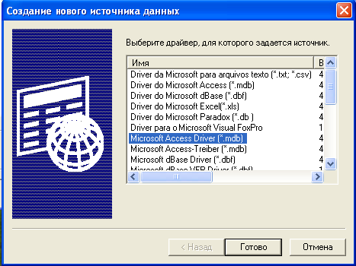

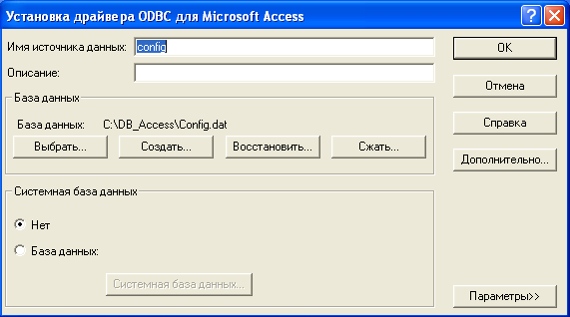

В результате должно получиться следующее:

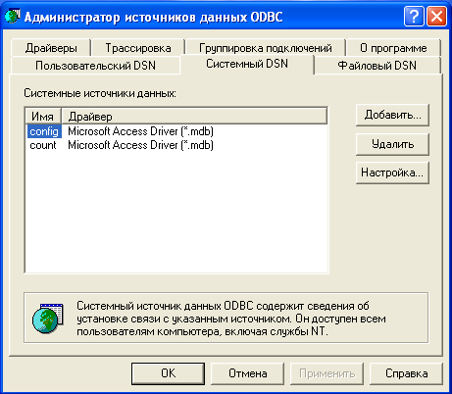

- Настроить параметры соединений с базами данных config.dat и Data.dat. Для этого, «кликаем» мышкой на файлах config.udl и count.udl соответственно. Во вкладке «Подключения» выбираем источник данных (из созданных выше, т.е. config и count) и указываем полный путь к базе данных. Для проверки соединения нажимаем кнопку «Проверить подключение»; в случае успеха выводится сообщение «Проверка подключения выполнена».

Настройка файла config.udl

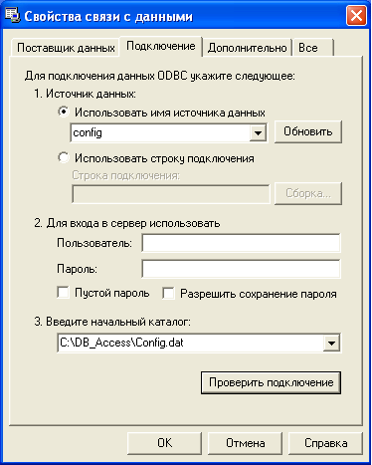

Настройка файла count.udl

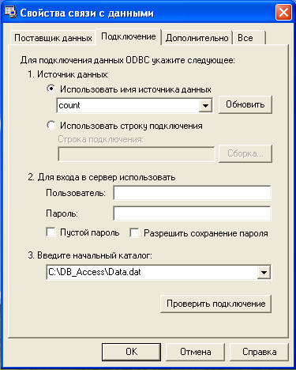

3. Загрузить программу формирования отчетов cReport.exe. Если настройки выполнены правильно, то программа запустится без ошибок.

Запуск программы и интерфейс программы

Запуск программы «Построитель отчетов» выполняется с помощью файла cReport.exe.

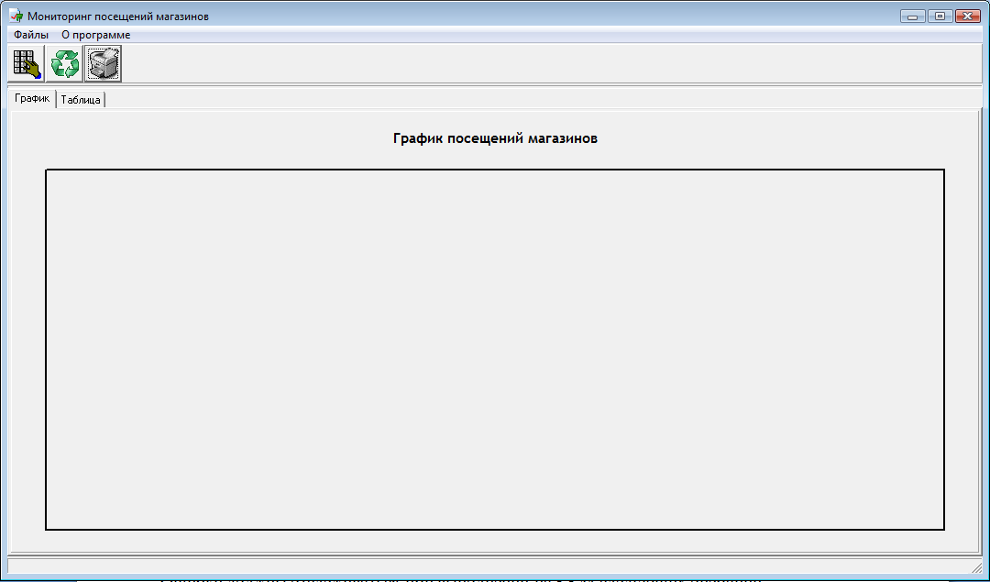

Интерфейс программы «Построитель отчетов» содержит панель меню (пунктами «Файлы», «О программе»), панель клавиш быстрого доступа и панель результатов отчетов.
Данные по результатам формирования отчетов отображаются во вкладках «График»\ «Таблица» панели результатов. Во вкладке «График» отображается график посещений магазинов за выбранный период, а во вкладке «Таблица» эти же данные сведены в таблицы и диаграмму.
В панели клавиш быстрого доступа располагаются 3-и кнопки:
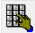
- установить параметры выборки данных для построения отчета;
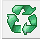
- запустить формирование данных отчета;


- распечатать график\диаграмму (по данным сформированного отчета);

Формирование отчетов по посещениям.
Программа «Построитель отчетов» позволяет создать 2-а отчета – общий отчет о посещениях магазинов и отчет о посещениях магазинов по периодам. Данные этих двух отчетов сведены в 2-е таблицы на вкладке «Таблица» - таблицы «ПОСЕЩЕНИЯ ПО МАГАЗИНАМ» и «ПОСЕЩЕНИЯ МАГАЗИНОВ ПО ПЕРИОДАМ». По данным первой таблицы строится круговая диаграмма (на вкладке «Таблица»), по данным второй – график (на вкладке «График»).

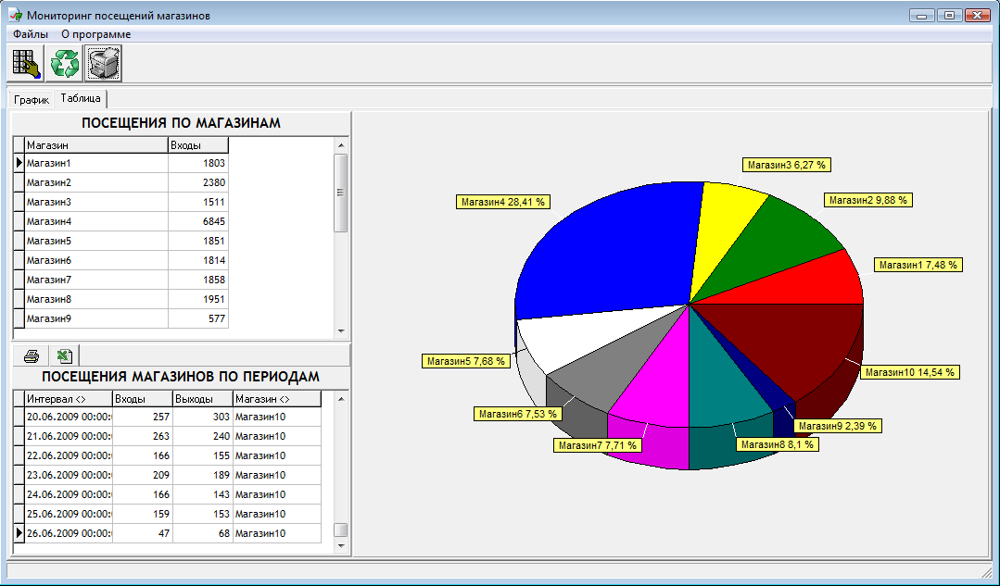

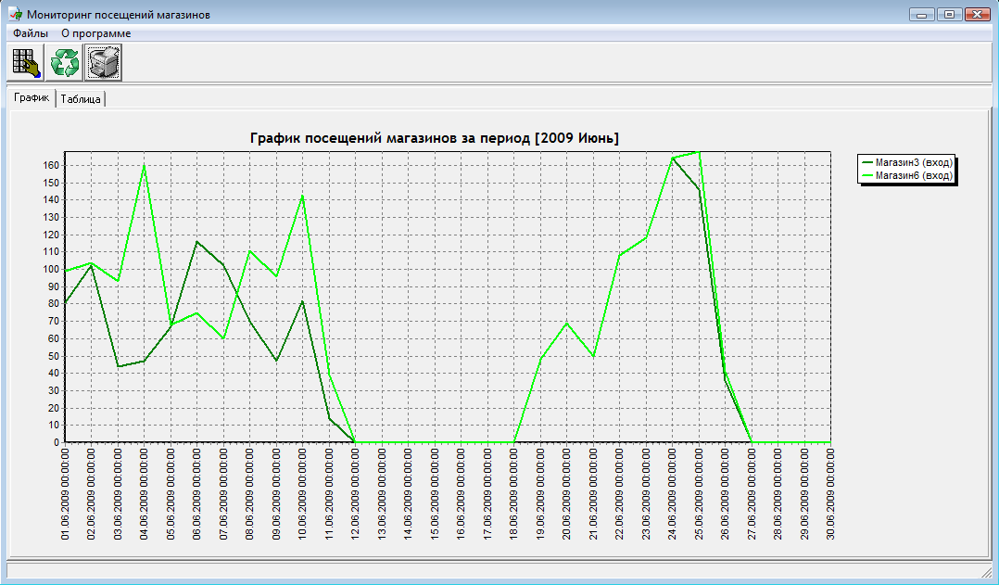

Все отчеты формируются на основании выборки данных из базы Data.dat. При этом, в программе существует ряд настроек, задающих параметры детализации выборки данных.
Для формирования отчета необходимо задать необходимые параметры выборки данных и запустить формирование отчета нажав на кнопку быстрого доступа .

Настройка параметров выборки данных для отчетов
Для задания параметров выборки данных в программе предусмотрена кнопка быстрого доступа . При ее нажатии открывается форма «Параметры выборки данных», в которой можно настроить фильтр на отображаемые данные по следующим критериям:

- временной период,
- события (входы - выходы)
- объекты (магазины).

Кроме того, есть возможность задать степень детализации отчета.
Во вкладке «Период» задается временной диапазон, в пределах которого будет выполняться выборка данных и детализация выборки (см. рисунок ниже).

Временной период может быть задан одним из 3-ех вариантов:
- Год, квартал, месяц (настройки «за день» и «Произвольный» не установлены);
- День (установить настройку «за день»);
- Произвольный период дат. Указываются произвольные начальная и конечная даты (установить настройку «Произвольный»).

Параметр «Детализация» позволяет задать интервал дискретности представляемых данных в отчетах. При этом в отчетах будут фигурировать суммарные значения количества посещений в пределах каждого интервала дискретности.

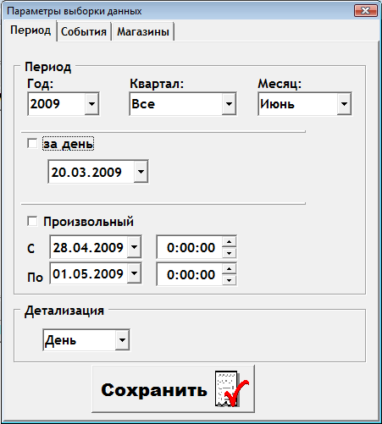

Во вкладке «События» задаются типы событий отслеживаемые при формировании отчета. Могут быть выбраны 2-а типа событий – «Входы» и «Выходы» (соответственно в отчетах будет отображаться количество входов или выходов).

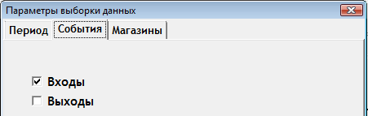

Во вкладке «Магазины» выбираются магазины данные по которым будут отображаться в отчетах.

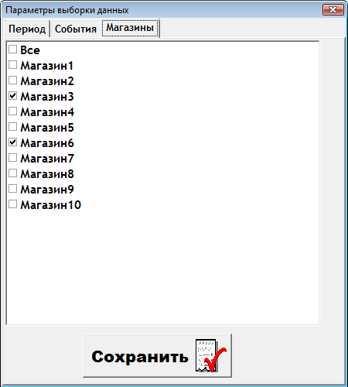

Экспорт данных в программу Microsoft Office Excel

Программа позволяет выполнить выгрузку данных таблицы «ПОСЕЩЕНИЯ МАГАЗИНОВ ПО ПЕРИОДАМ» в файл формата Microsoft Office Excel. Для этого, необходимо нажать на кнопку с пиктограммой (над таблицей). При этом, откроется диалог записи в файл:

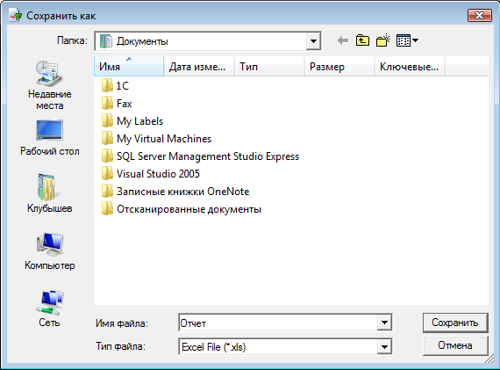

При нажатии на кнопку «Сохранить» данные из таблицы будут сохранены в выбранном файле.

Печать отчетов на принтере


Печать графика и диаграммы
Печать графика или диаграммы выполняется при нажатии на кнопку быстрого доступа
При этом, в зависимости от того какая вкладка будет открыта, будет распечатываться либо график из вкладки «График», либо диаграмма из вкладки «Таблица». Предварительно перед печатью запускается предварительный просмотр графика на экране.
В форме предварительного просмотра расположены 2-е кнопки – «Печать на принтере» и «Настройки печати». При нажатии на кнопку «Настройки печати» выводится обычное окно для настройки параметров печати (выбор принтера, установка настроек принтера, диапазон печати, количество копий). Кнопка «Печать на принтере» обеспечивает вывод отчета на печать.

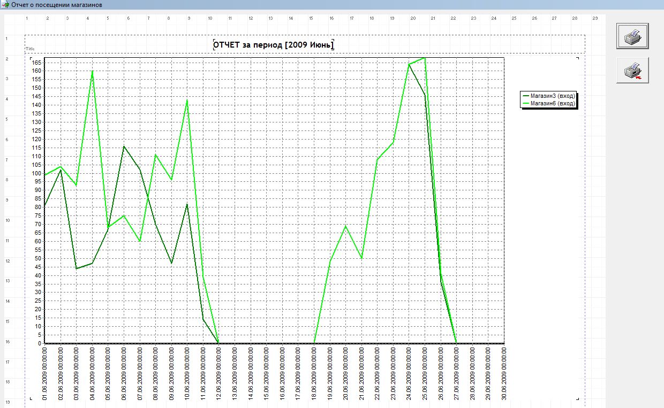

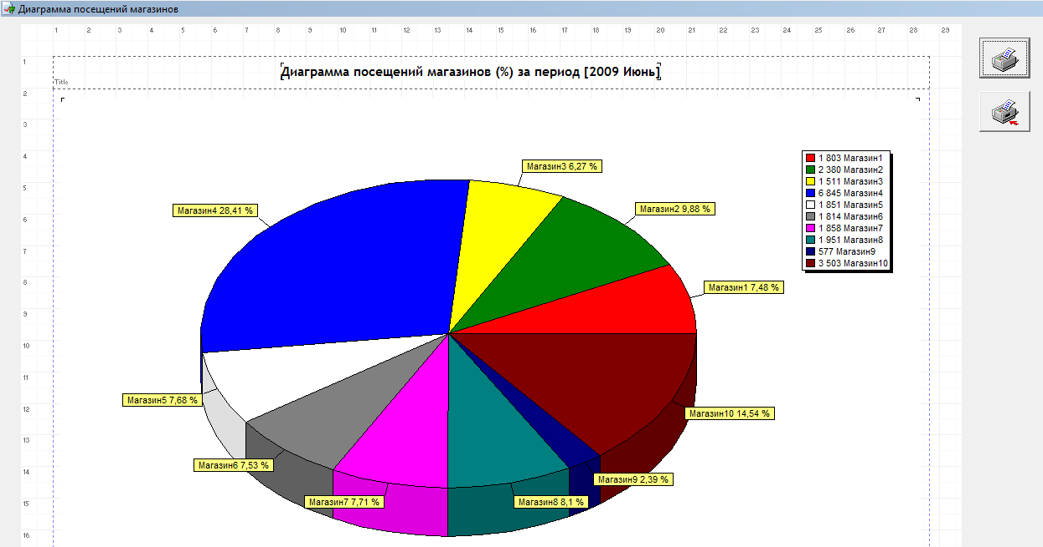

Печать таблицы
Для распечатки таблицы «ПОСЕЩЕНИЯ МАГАЗИНОВ ПО ПЕРИОДАМ» необходимо на вкладке «Таблица» нажать на кнопку . При этом, на экране откроется форма предварительного просмотра отчета. Для распечатки отчета на принтере необходимо нажать кнопку «Печать». Для выбора принтера, диапазона печати и количества копий можно воспользоваться кнопкой «Настройка печати».

